 | LUNDI | MARDI | JEUDI | VENDREDI
SEM du 29 avril au 3 mai | Crème dessert vanille ou chocolat  +  cake  Fruits  lait  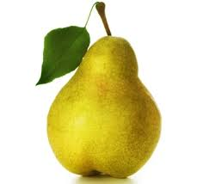 | Pain beurre chocolat  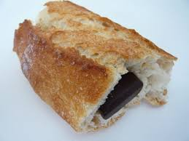  Fruits  Lait | Pain beurre camembert ou chèvre  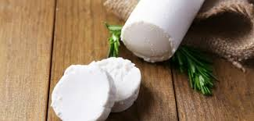  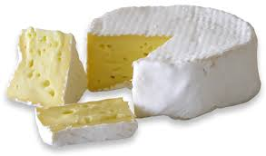  Fruits | Brioche confiture ou nutella  Lait  Fruits
SEM du 6 au 10 mai | Cracotte beurre confiture  Lait  Fruits | Pain nutella  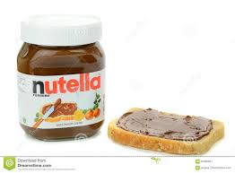  Lait  Fruits | Madeleines  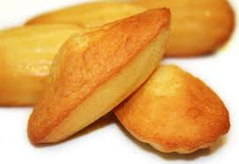  Compote  Lait | Céréales  Lait  Fruits
SEM DU 13 au 17 mai | Pain beurre emmental  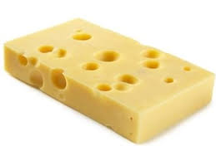  Fruits | Biscuits +  Yaourt nature  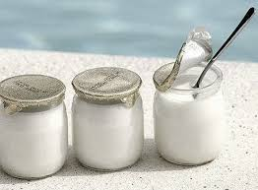  Fruits | Pain beurre  Chocolat  Lait  Fruits | Cake  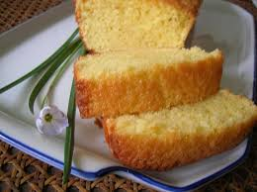  Lait  Fruits
SEM DU 20 au 24 mai | Pain beurre + fromage (découverte de plusieurs fromages)  Fruits | Yaourt aux fruits + BN  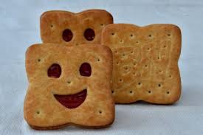  Fruits | Pain beurre confiture  Lait  Fruits | Barre de céréales  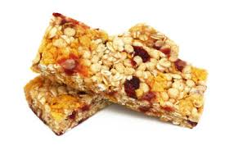  Lait  Fruits

